Instituto Inmaculada Concepción Valdivia
Departamento Básica NB2
    - Tercer año básico
    - Profesora Ana Alarcón F
“Tengamos las manos en el trabajo y en el corazón, a Dios”
Material de Apoyo

OBJETIVO
- CAPACIDAD : , EXPRESIÓN Oral
DESTREZA : Fluidez Verbal
- Valor : Fe
- Actitud : Confiados Unidad: I
- Contenido : Lectura de variados textos

Un saludo muy afectuosos, para cada familia de los terceros A y B :

Con la finalidad de apoyar la Fluidez verbal , ofrecemos, si usted lo desea, un total de 20 lecturas cortas, para que acompañe a su hija (o).en este proceso, escuchando lo que lee y los comentarios que realice, con mucha confianza.

Para revisar la lectura, pueden usar las luces de un semáforo, así:

Rojo: Indica que está en proceso, la lectura.

Amarillo: Indica que falta fluidez, pronunciación, y/ o respetar los signos de puntuación.

Verde: La lectura es fluida y bien pronunciada, respetando los signos de puntuación.

Si así lo deseas, puedes leer una lectura por día de lunes a viernes.
Lectura Nº 1: El águila y los gallos ( Esopo)
Dos gallos reñían por la preferencia de las gallinas; y al fin, uno puso en fuga al otro.
Resignadamente se retiró el vencido a un matorral, ocultándose allí. En cambio el vencedor ,orgulloso se subió a una tapia alta, dándose a conocer con gran estruendo.
Más no tardó un águila ,en caerle y vencerlo.

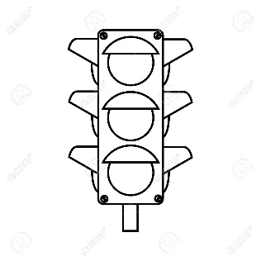
Moraleja:
El que hace alarde de sus propios éxitos, no tarda en aparecerle quién se los arrebate.

Fuente: http://www.edyd.com/

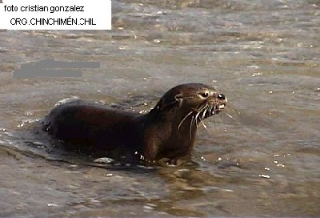
Lectura Nº 2: El chungungo , pese a existir en toda la costa chilena está en grave peligro de extinción.
Este escurridizo mamífero habita en las costas de todo Chile y Perú, en algunos sectores de Argentina, generalmente en los sectores costeros y rocosos.
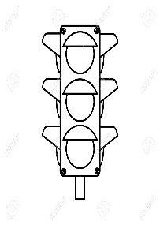
Es un animal carnívoro que principalmente se alimenta de moluscos, pescados y en algunas ocasiones come algas. Captura presas preferentemente de menor tamaño que él ,aunque también caza animales más grandes. Al comer o movilizarse con la presa ,se la pone en su barriga y nada de espalda.
Fuente: https://extincionchile.wordpress.com/
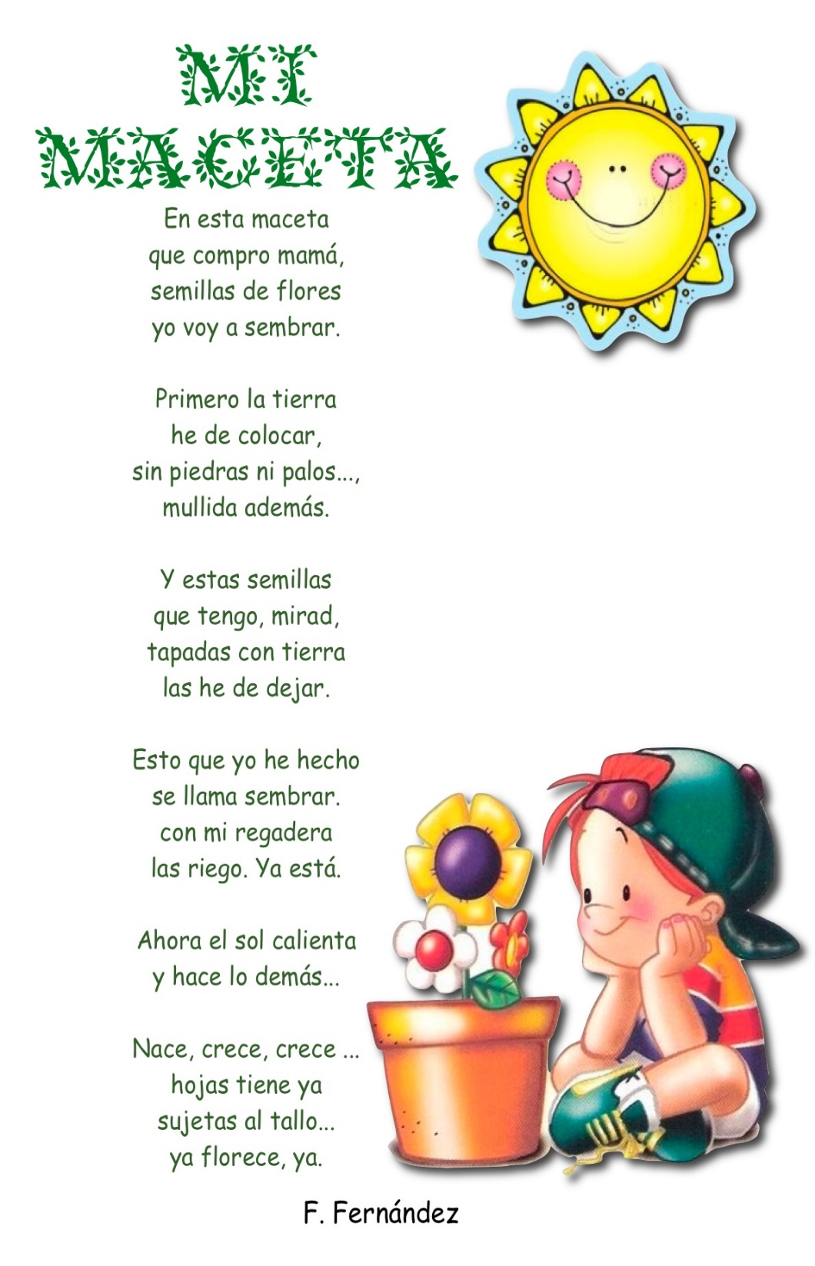
Lectura Nº 3:

Fuente: https://bibliobellainfantil.files.wordpress.com/

Lectura Nº4 :
Un globito iba feliz por el cielo, subía en las montañas,bajaba por el río.
Pasó a saludar a las flores,se elevó más con el viento, y se rió de un buen chiste de Pedrito, ya que era muy divertido,con sus amigos.Todos lo saludaban, estaban muy animados cada vez que aparecía, ya que era de colores muy brillantes.
Todo andaba bien,hasta que… ¡no puede ser!, pasó por el desierto, todo estaba tranquilo, hasta que apareció un “ c a c t u s”,¡ que miedo! , el globo iba derechito a una filuda espina.
Ya casi muy cerca, pensó lo lindo que había sido su viaje, pero ahora llegaba a su fin, cada vez más cerca, “adiossss”, se dijo a sí mismo, pero vino el señor Viento, y le dio un soplido, uff!, que lo liberó de un destino final.
Se fue feliz, ya que además de tener suerte, tenía buenos amigos, pero invisibles.

Lectura Nº 5:
El lugar donde se registra mayor número de especies marsupiales ( la familia de los canguros) es en Australia, unas 200 especies (Tasmania y Nueva Zelanda inclusive). Pero en Sudamérica y Norteamérica también existen algunos parientes de estas espacies.

En Australia también se encuentra el canguro rojo, considerado el mayor de los marsupiales actuales, cuyo peso llega a 90 kilógramos, con una altura de 1,50 metros.
Estos grandes canguros pueden pegar saltos de 10 metros de longitud y 3 metros de altura, impulsándose con ambas patas a la vez y ayudados por su musculosa cola
Fuente: https://www.expertoanimal.com/tipos-de-marsupiales-21732.html

Lectura Nº 6:

Fábula el Astrónomo
En un país muy lejano, donde la ciencia es muy importante para sus habitantes, había un anciano astrónomo, le gustaba realizar el mismo recorrido todas las noches para observar las estrellas.

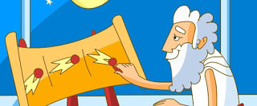

Un día, uno de sus viejos colegas le dijo que había aparecido un extraño astro en el cielo, el anciano salió de la ciudad, para poder verlo con sus propios ojos. Muy emocionado estaba el astrónomo mirando al cielo, no se dio cuenta que a pocos pasos de él había un agujero. Cuando se cayó al agujero comenzó a gritar pidiendo ayuda.

Cerca del agujero pasaba un hombre, el cual se acercó hasta el agujero para ver lo que sucedía;
ya informado de lo que había ocurrido, le dijo al anciano:
"Te ayudaré a salir de ahí, pero ten mucho cuidado la próxima vez que salgas por un lugar que desconoces, tienes que estar muy atento por donde caminas. “

Moraleja: Antes de lanzarse a la aventura, hay que conocer el lugar por el que se transita.

Fuente:http://www.fabulascortas.net/2016/03/fabula-el-astronomo.html

Lectura Nº 7: Valdivia, 05-04-2020
Señora hormiga.
Secretaria del rincón del jardín.
Señora Hormiga, le escribo esta carta, para dejarle un recado muy importante, yo estoy cambiándome de jardín, pero no quiero irme sin antes decirle, que falta, en este rincón algunas comodidades, para los seres vivos que pasamos por aquí, por ejemplo: no hay hojas, para cubrirse de la lluvia, tampoco un tronco bajo, para que podamos tomar el sol, finalmente sería conveniente contar con una tela de araña, para defendernos de algunos molestosos, claro que lo ideal es que tampoco, caigamos nosotros.
Por lo demás, este rincón, es muy lindo y agradable.
Me despido, porque ya le conté que me marcho.

Atentamente
Chanchito de tierra.

Lectura Nº 8:
La bobina maravillosa

Erase un principito que no quería estudiar. Cierta noche, después de haber recibido una buena regañina por su pereza, suspiro tristemente, diciendo:
¡Ay! ¿Cuándo seré mayor para hacer lo que me apetezca?
Y he aquí que, a la mañana siguiente, descubrió sobre su cama una bobina de hilo de oro de la que salió una débil voz:
Trátame con cuidado, príncipe.
Este hilo representa la sucesión de tus días. Conforme vayan pasando, el hilo se irá soltando. No ignoro que deseas crecer pronto... Pues bien, te concedo el don de desenrollar el hilo a tu antojo, pero todo aquello que hayas desenrollado no podrás ovillarlo de nuevo, pues los días pasados no vuelven.

Continuará…

Lectura Nº 9:
Continuación.
El príncipe, para cerciorarse, tiró con ímpetu del hilo y se encontró convertido en un apuesto príncipe. Tiró un poco más y se vio llevando la corona de su padre. ¡Era rey! Con un nuevo tironcito, inquirió:
Dime bobina ¿Cómo serán mi esposa y mis hijos?
En el mismo instante, una bellísima joven, y cuatro niños rubios surgieron a su lado. Sin pararse a pensar, su curiosidad se iba apoderando de él y siguió soltando más hilo para saber cómo serían sus hijos de mayores.

Lectura Nº 10:

Continuación

De pronto se miró al espejo y vio la imagen de un anciano decrépito, de escasos cabellos nevados. Se asustó de sí mismo y del poco hilo que quedaba en la bobina.
¡Los instantes de su vida estaban contados! Desesperadamente, intento enrollar el hilo en el carrete, pero sin lograrlo.
Entonces la débil vocecilla que ya conocía, hablo así:
Has desperdiciado gran parte de tu existencia. Ahora ya sabes que los días perdidos no pueden recuperarse. Has sido un perezoso al pretender pasar por la vida sin molestarte en hacer el trabajo de todos los días. Sufre, pues tu castigo.
- El rey, tras un grito de pánico, cayó muy desanimado : había consumido la existencia sin hacer nada de provecho.
Sin embargo, todo había sido un sueño, al día siguiente comenzó a vivir cada día, intensamente.
(Fragmento modificado)

Fuente: http://www.pequelandia.org/

Lectura Nº 11:
ADIVINA
Canto en la orilla,
vivo en el agua,
no soy pescado
ni cigarra.
¿Quién soy ?

Soy un animal muy elegante,
veloz y un poco fiero,
y cuando quiero calzar,
voy a casa del herrero.
¿ Quién soy?

Sólo tres letras tengo
pero tu peso yo sostengo.
Si me tratas con cuidado,
te llevaré a cualquier lado.

Pistas:
La rana.
Un caballo.
El pie.
Lectura Nº12:
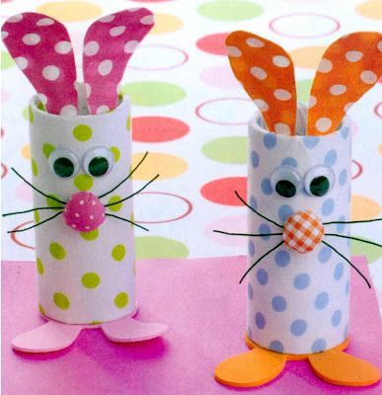
Para confeccionar un conejo de pascua, necesitas:

Reunir los siguientes materiales:
_1 rollo de papel higiénico
_Papel lustre negro, rosado, café.
_ Pegamento
_Restos de papel de regalo.
_Lápices de diferentes colores.

Confección:
- Toma el rollo de papel higiénico y marca sus medidas sobre otro papel, con el cual lo envolverás.
- Recorta ese otro papel.
- Pega ese papel sobre el rollo, para así tener la base de la cara del conejo.
- Dibuja la cara del conejo, creando sus ojos y nariz.
- Marca en los papeles lustres, un par de orejas.
- Pégalas arriba, en la parte superior del rollo.
- Marca, si deseas los pies, como te mostramos en la imagen.
- Pégalos en la parte inferior del rollo.
- Decora a gusto.

Fuente: http://3.bp.blogspot.com/

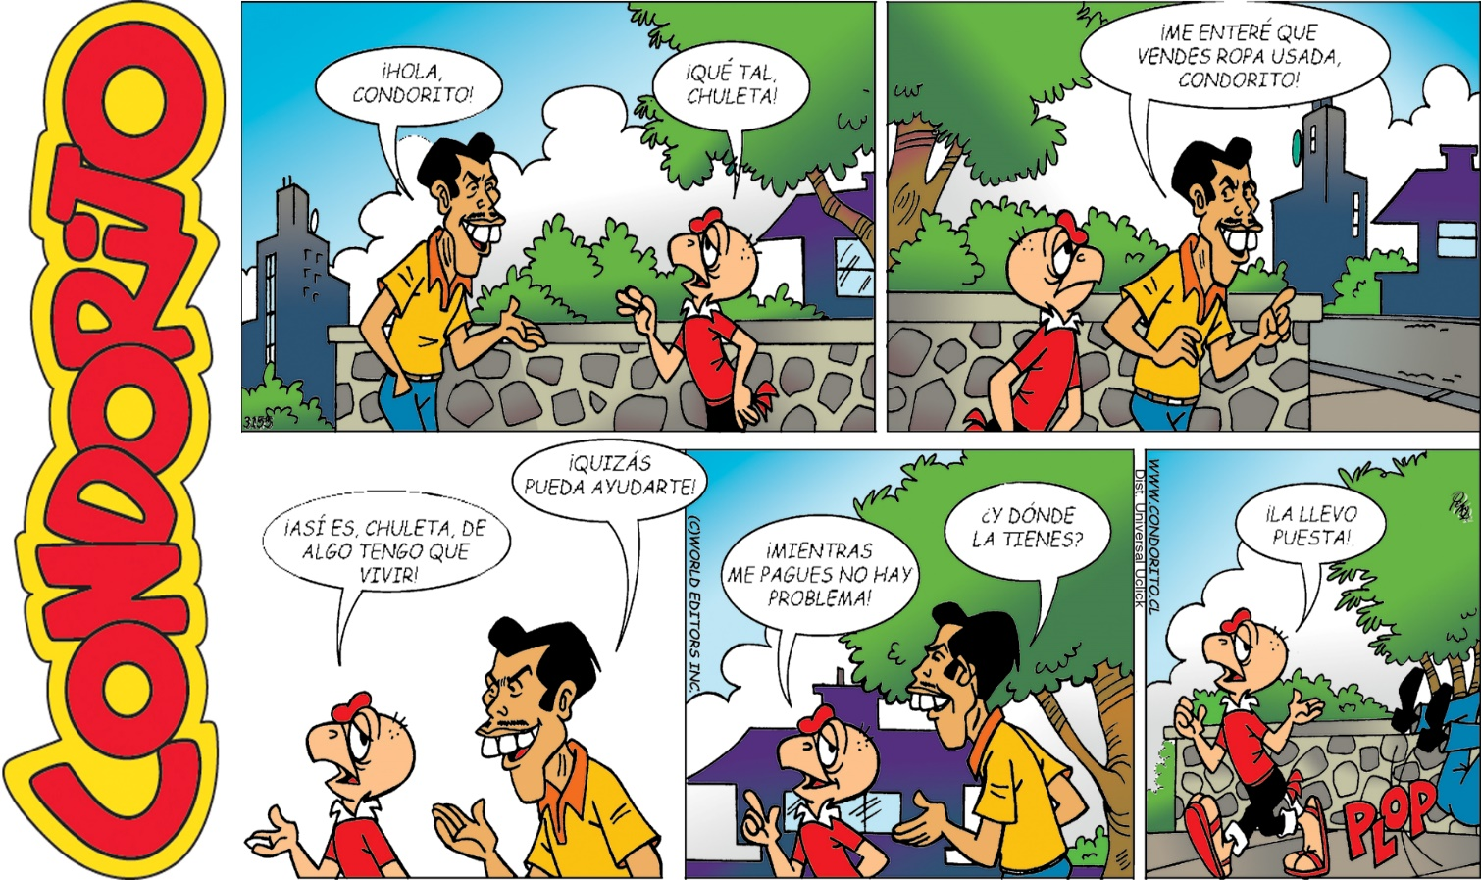
Lectura Nº 13: Fuente: http://www.ecolatino.com/

Lectura Nº 14:
Larga y lisa, larga y lisa,
llevo puesta mi camisa,
toda bordada, toda bordada,
sin costura ni puntada.
¿Qué será?
Con su cola inmensa,
vestido de gris,
busca en la despensa,
de cualquier país.
¿Qué será?

Siempre se muere escondida
sin dar guerra,
por dar a otros su vida
bajo tierra.
¿Qué será?
Serpiente-ratón-semilla

Lectura Nº15 :

- Trabalenguas

- Poquito a poquito Paquito empaca poquitas copitas en pocos paquetes.

- Un tubo tiró un tubo y otro tubo lo detuvo. Hay tubos que tienen tubos pero este tubo no tuvo tubo.

- Si la sierva que te sirve, no te sirve como sierva, de que sirve que te sirvas de una sierva que no sirve.

Lectura Nº16 :

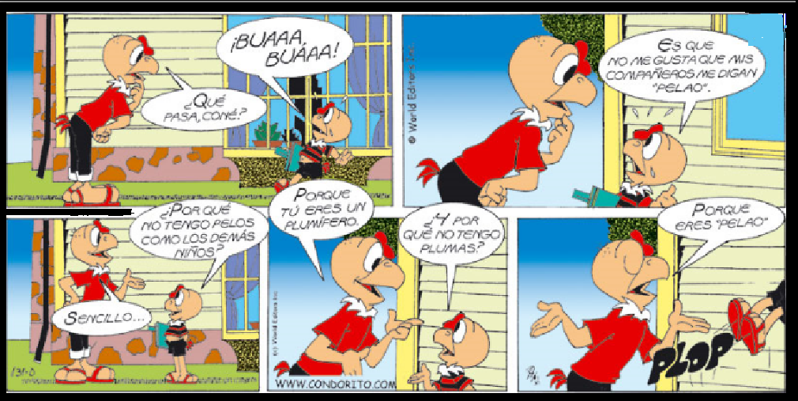

Lectura Nº 17:

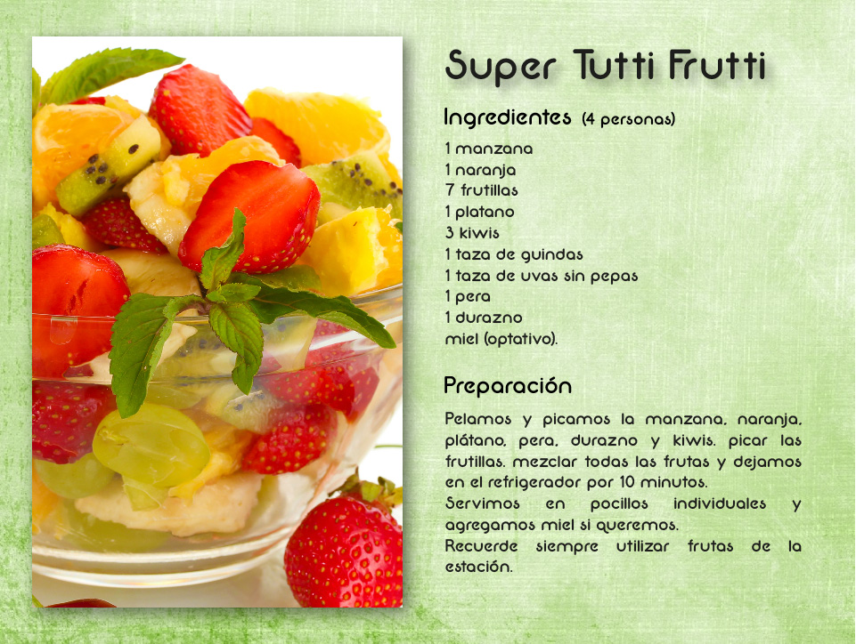

Lectura Nº 18:

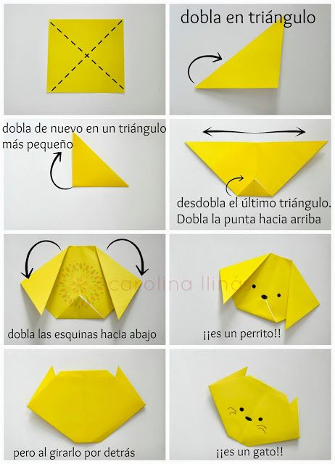
Ahora usa tu imaginación, para decorar personalizadamente .
Fuente:
https://www.pinterest.cl/pin/124623114667764735/?d=t&mt=signupOrPersonalizedLogin

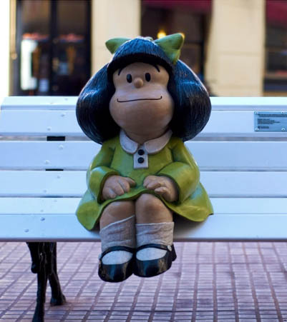
Lectura Nº19 :
Mafalda²​ es el nombre de una tira de prensa argentina desarrollada por el humorista gráfico Quino de 1964 a 1973, protagonizada por una niña , « de la clase media latinoamericana»,³​ que se muestra preocupada por la humanidad y la paz mundial, y se rebela contra el mundo ,dejado por sus mayores.
Mafalda es muy popular en Latinoamérica en general, así como en algunos países europeos: España, Francia, Grecia e Italia. Ha sido traducida a más de treinta idiomas.¹​⁴​ Umberto Eco, quien ha escrito la introducción a la primera edición italiana de Mafalda, ha dicho amarla «muchísimo» y considera muy importante leer la tira, para entender a la Argentina.⁵
Fuente: https://es.wikipedia.org
Lectura Nº20:
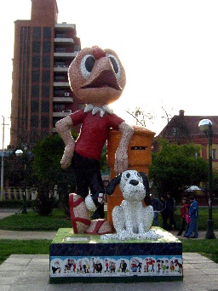
Condorito
Condorito es una serie de historieta cómica chilena. Publicada por primera vez el 6 de agosto en 1949 por Pepo,¹​ con los años se convirtió en la más popular historieta en Chile, habiendo sido distribuida además en Hispanoamérica.
Al año 2012, se leía en 105 periódicos de habla hispana distribuidos en 19 países, incluyendo Canadá, Estados Unidos, Italia y Japón. Anualmente se publican 1.369 millones de sus tiras cómicas, siendo, junto con Mafalda, el personaje de historietas hispano de mayor relevancia en el mundo. Desde 2012 aparece en el sitio web GoComics.com,²​ donde figura con otras historietas de renombre internacional como Garfield, Peanuts, Dilbert, Calvin y Hobbes, entre otros.³
Fuente: https://es.wikipedia.org

